FICHA DE INSCRIÇÃO
XVII REPICT

DADOS DO PARTICIPANTE*

Nome:
Nome para crachá:
Cargo:
Pessoa Física/Instituição/Empresa:
CPF/CNPJ:
Empresa (pessoa de contato):
Endereço Institucional/Particular:
CEP: Cidade:
UF: Tel./Fax:
E-mail:

DADOS PARA A EMISSÃO DA NOTA FISCAL*

( ) em nome do participante ( ) em nome da Empresa/Instituição

Nome completo ou Razão Social:

CPF ou CNPJ:
Endereço completo para a emissão da NF:
E-mail:
Tel.: Fax:

* Deverão ser respondidas todas as informações acima

FORMA DE PAGAMENTO

Depósito Bancário Identificado
Banco do Brasil – Banco n° 001
Agência n° 3086-4 – Gonçalves Dias
Conta Corrente 15.835-6
Favorecido: Rede de Tecnologia e Inovação do Rio de Janeiro
CNPJ: 39.092.812/0001-40
Inscrição Municipal: 169.011-06

VALORES DE INSCRIÇÃO

Inscrição única: R$480,00
Duas ou mais inscrições para mesma Instituição/Empresa: R$420,00 (cada)
MPE’s: R$360,00

INFORMAÇÕES IMPORTANTES

* Envie esta ficha de inscrição, juntamente com o comprovante de depósito bancário, para o e-mail nadia@redetec.org.br

* A confirmação de sua inscrição será enviada por e-mail somente após o recebimento completo dos dados (ficha de inscrição e comprovante de depósito).

* As inscrições prévias serão encerradas às 17h do dia 25 de Setembro de 2015.

* No dia 01/10 serão aceitas inscrições diretamente na secretaria do Evento.

Mais informações: Rede de Tecnologia e Inovação do Rio de Janeiro
A/C: Teresa Trinckquel
E-mail: teresa@redetec.org.br
Tel. (21) 99157-6643

REALIZAÇÃO:

PATROCÍNIO:
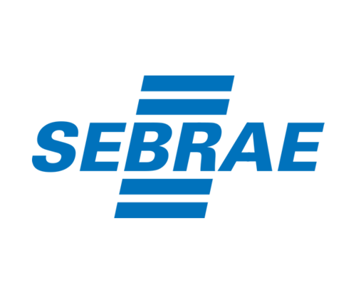

APOIO/PARCEIROS INSTITUCIONAIS:


